Gymnázium Gelnica

**Dokumentácia geologického odkryvu/profilu**

Projektové zadanie

2020/2021 meno: ______________________

**Správa z dokumentácie geologického odkryvu/profilu**

**1.Názov lokality:**

**2.Geografická poloha:** severovýchodne od kóty 756 - Bujanov; 343 m n.m; WGS84 (lat, lon): 48.881286°; 21.052741°

Základná mapa SR 1:10 000, k. ú. Margecany, SZ pohoria Čierna hora

|  |  |
| --- | --- |
|  |  |

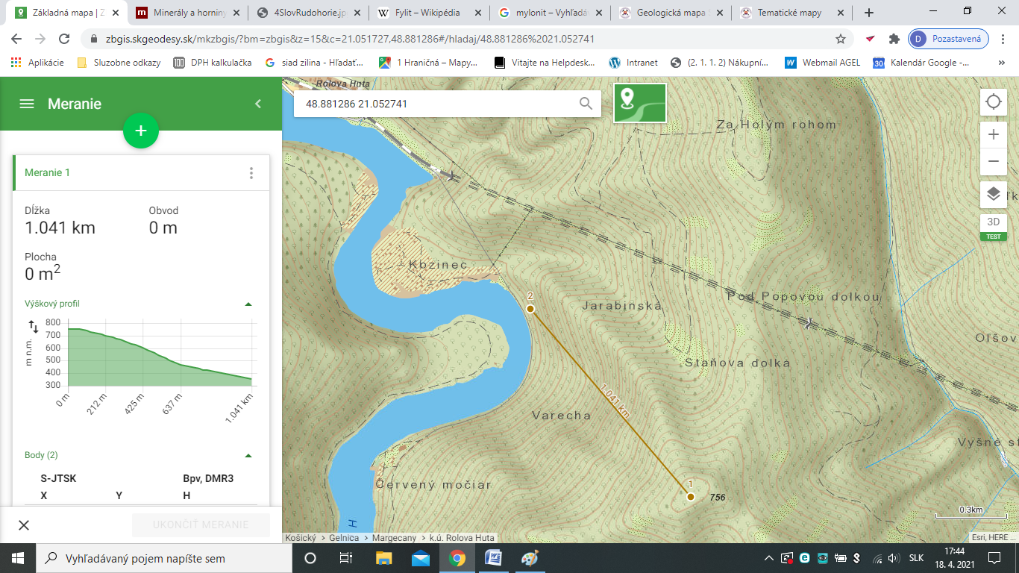

**HC-1**

**3. Výrez geologickej mapy s presným označením miesta:**

Mierka – 1:10 000

Legenda: df10 - diaftorizované kremenno-dvojsľudné ruly

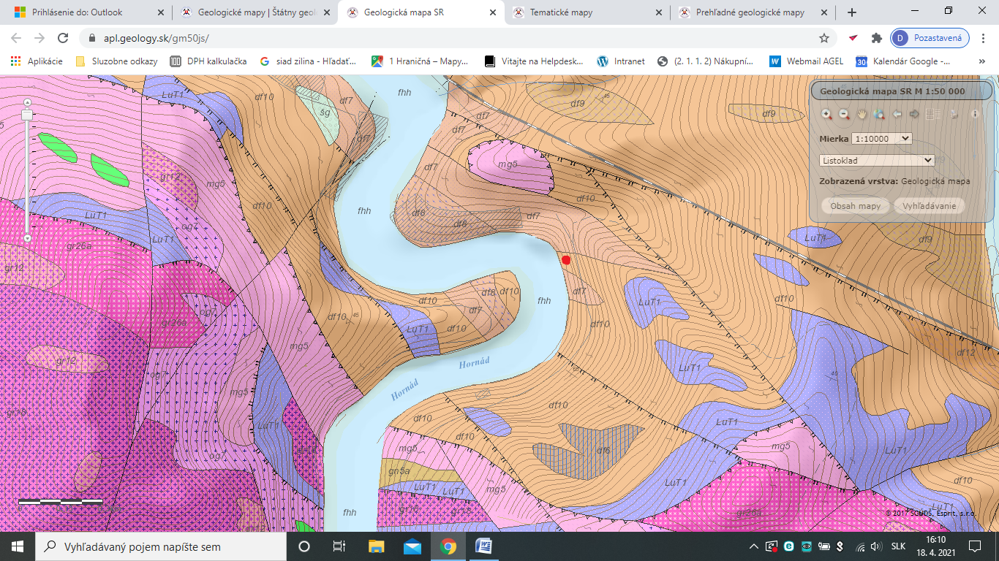

**4. Geologická jednotka (a geomorfologický celok)** – Západné Karpaty, vnútorné, Slovenské Rudohorie, Čierna hora

**5. Druh odkryvu** – umelý odkryv (zárez lesnej cesty popri vodnej nádrži Ružín), členitý, so stredným stupňom zvetrania hornín

**6. Rozmery odkryvu:** veľký odryv – rozmery sme určili odhadom – výška: 4 m, šírka: 2,5 m,

**7. Fotodokumentácia odkryvu:**

Dátum vyhotovenia fotografií: 18. 4. 2021

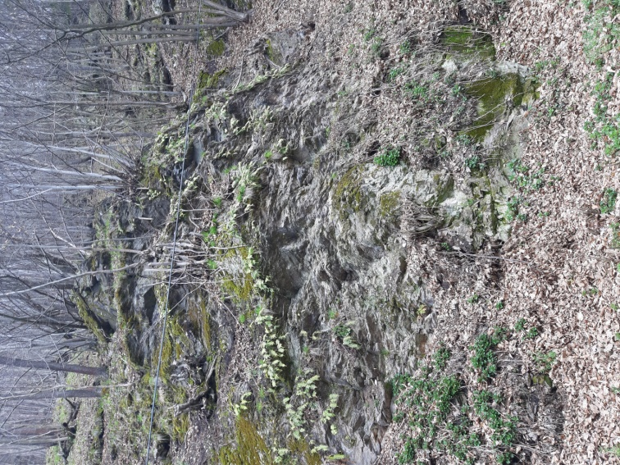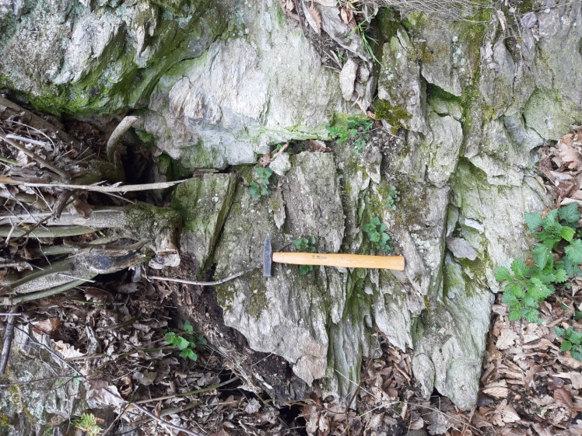

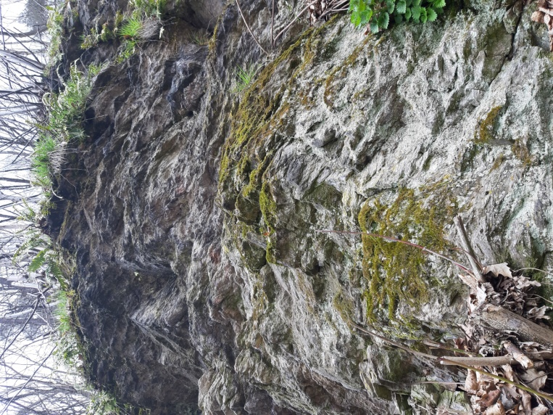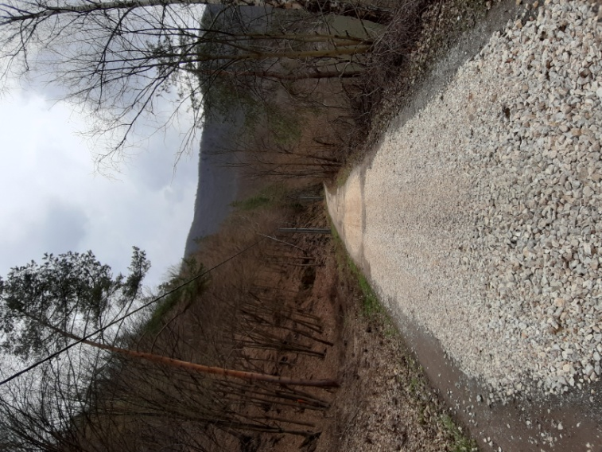

Miesto odkryvu sa nachádza v mieste označenia šípkou.

**8. Litológia:** Hoci sú základným litotypom lodinského komplexu, v celom jeho priebehu sa vyskytujú len vo forme neostro ohraničených šošovkovitých polôh s hrúbkou 10–100 m v sz.-jv. zónach fylonitov. Modálnym nárastom kremeňa prechádzajú do diaftoritizovaných dvojsľudno-kremenných rúl a ich fylonitov. Obe variety sú rozšírené najmä sz. od Margecian. Okrem kremeňa a sľúd stabilne podstatný modus vykazujú plagioklasy.

Vedľajšie komponenty tvoria sericit a kalcit. Akcesoricky sú zastúpené: K- živec, biotit 2, magnetit, ilmenit, pyrit, granát, apatit, zirkón, xenotín, turmalín, sagenit a leukoxén. Plagioklasy patria k trom generáciám. Intenzívne sericitizovaný plagioklas (An28–31) je bežne resorbovaný kremeňom a často prerastený muskovitom. Plagioklasy 2 a 3 sú zastúpené akcesoricky. Plagioklas 2 (An18–22) tvorí drobné číre hypidioblasty i v rekryštalizovaných šošovkách sekrečného kremeňa. Plagioklas 3 (An07–10) vzniká v sericitických pseudomorfózach po plagioklase 1, resp. v ich bezprostrednej blízkosti. Akcesorický biotit 2 sa viaže výlučne na hydrotermálne alterované zóny (jv. od Kozinca), v ktorých tvorí typické priečne porfyroblasty.

**9. Praktický význam odkryvu:** Odryv nemá praktický význam.